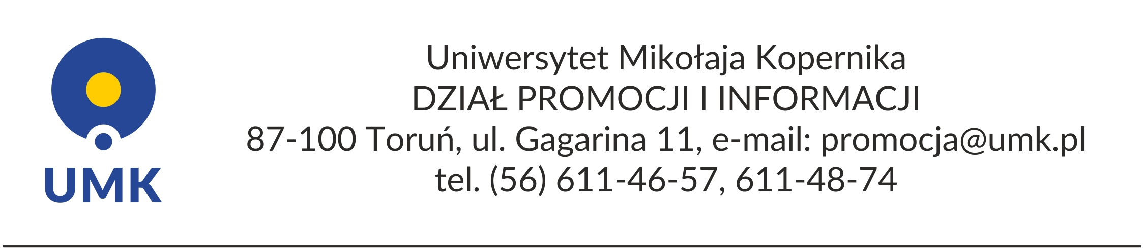

Serwis informacyjny (26 września 2017 r.)

WYSOKO W RANKINGU WYBITNYCH PUBLIKACJ

INAUGURACJA ROKU AKADEMICKIEGO 2018/2019
NAGRODY REKTORA
Podczas inauguracji uroczyście zostały wręczone nagrody Rektora UMK.
Indywidualne nagrody Rektora I stopnia otrzymali:
- prof. dr hab. Andrzej Kowalczyk z Wydziału Fizyki, Astronomii i Informatyki Stosowanej za całokształt osiągnięć naukowych, organizacyjnych i dydaktycznych w obszarze nauk ścisłych;
- prof. dr hab. Maciej Grochowski z Wydziału Filologicznego za całokształt osiągnięć naukowych, organizacyjnych i dydaktycznych w obszarze nauk humanistycznych;
- prof. dr hab. Bogusław Sygit z Wydziału Nauk o Zdrowiu za całokształt osiągnięć naukowych, organizacyjnych i dydaktycznych w obszarze nauk o życiu.
Zespołowa nagroda Rektora I stopnia za osiągnięcia naukowo-badawcze trafiła do grupy naukowców: prof. Wojciecha Kujawskiego, dr Joanny Kujawy, mgr Katarzyny Knozowskiej, prof. Samer Al-Gharabli, dr Sophie Cerneaux, prof. Hasana Arafata, dr. Mustafy Mavukkandy, dr. Muhammada Bilad oraz prof. Suzany Nunes z Wydziału Chemii.
Opr. DzPiI UMK

